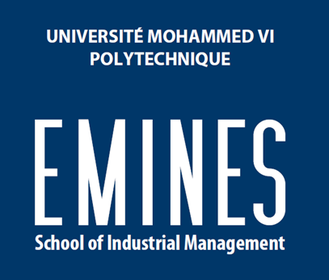

FICHE DE POSTE : RESPONSABLE DES STAGES

L’EMINES - School of Industrial Management de l’Université Mohammed VI Polytechnique ouvre un poste de Responsable des stages.

Placé auprès de la Direction de l’Ecole, il s'agira de présenter et valoriser par des démarches actives, l’offre de formation, de recherche et de services de l’EMINES – School of Industrial Management – UM6P, auprès des entreprises marocaines et internationales et des relais institutionnels afin de développer l’insertion professionnelle de nos élèves ingénieurs et de nos futurs diplômés.

Le poste sera basé à Ben Guerir.

Activités principales
- Développer et formaliser les opportunités de stage pour les étudiants et d’emploi pour les futurs diplômés.
- Développer la contractualisation au niveau de la formation executive et de la recherche appliquée, avec les entreprises et les partenaires professionnels en lien avec les orientations stratégiques de l’établissement.
- Réaliser une veille sur les dispositifs de financement pour les actions de développement et d’éducation.
- Suivre les conventions de partenariat.

Compétences attendues
- Bonne connaissance de l’enseignement supérieur, de la recherche et des entreprises et de leurs relais institutionnels
- Compréhension des enjeux et problématiques industrielles et logistiques marocaines et africaines
- Force de proposition et capacité à prendre des initiatives
- Autonome
- Bonne capacité d’analyse et de synthèse
- Bonnes connaissances en outils bureautique
- Anglais, Français et Arabe courant

Diplômes requis
- Bac + 5 d’une Ecole d’ingénieur, de commerce ou de gestion.

Candidature
Un CV et une lettre de motivation, accompagnés de la présente fiche de poste, sont à faire parvenir avant le 10 décembre 2017 à : Khadija.AITHADOUCH@emines.um6p.ma

